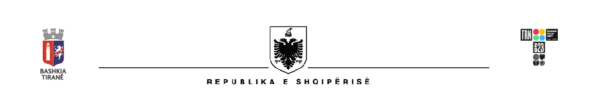

**BASHKIA TIRANË  
DREJTORIA E PËRGJITHSHME E ÇERDHEVE DHE KOPSHTEVE**

**DREJTORIA E BURIMEVE NJERËZORE DHE SHËRBIMEVE MBËSHTETËSE**

Tiranë, më 11.12.2023

Lënda: Dërgim Informacioni

**AGJENCIA KOMBËTARE E PUNËSIMIT DHE AFTËSIVE TIRANË**

Blv. "Bajram Curri", Tiranë

Ju informojmë se, në Drejtorinë e Përgjithshme të Çerdheve dhe Kopshteve, Bashkia Tiranë, në zbatim të Vendimit Nr. 50, datë 03.05.2023, të Këshillit Bashkiak “Për miratimin e nivelit të pagave për punonjësit e institucioneve në varësi të Bashkisë Tiranë", Vendimit Nr. 987, datë 10.01.2022, “Për miratimin e Rregullores për Organizimin, Funksionimin, Detyrat dhe Përgjegjësitë e Administratës së Drejtorisë së Përgjithshme të Çerdheve dhe Kopshteve, institucion në varësi të Bashkisë Tiranë", si dhe Urdhrit të Kryetarit të Bashkisë Tiranë Nr. 35005/1, datë 07.10.2022 “Për miratimin e strukturës dhe organikës së Drejtorisë së Përgjithshme të Çerdheve dhe Kopshteve, institucion në varësi të Bashkisë së Tiranës”, VKB nr. 159, datë 26.12.2019 “Për emërtimin dhe miratimin e stemave të drejtorive të përgjithshme të punëtorëve të qytetit dhe Qendrës Ekonomike të Zhvillimit dhe Edukimit të Fëmijëve, institucione në varësi të Bashkisë Tiranë”, shpallen **15 (pesëmbëdhjetë)** vende të lira pune për **Edukatore në çerdhe,** (Kategoria/ Klasa IV-b, grupi 1/2/3/4).

**Dokumentacioni i kërkuar në dosjen personale, në momentin që aplikanti shpallet fitues:**

1. CV
2. Vërtetim banimi
3. Çertifikatë personale dhe familjare
4. Dëftesë/ Diplomë + listë notash (kopje të noterizuara)
5. Çertifikata,kualifikime etj (nëse dispononi)
6. Librezë pune origjinale
7. Raport mjeko – ligjor
8. Dëshmi penaliteti (deri në momentin e paisjes me dëshmi penaliteti, fotokopje të kuponit të aplikimit në postë)
9. 2 fotografi

**Disa nga detyrat që duhet të kryejë një edukatore në çerdhe janë:**

* 1. Punon nën drejtimin e Përgjegjëses së Çerdhes dhe udhëzimeve të mjekut, psikologut, dhe punonjësit social.
  2. Monitoron gjendjen shëndetësore të fëmijëve gjatë gjithë qëndrimit në çerdhe, njofton në kohë përgjegjësen për problemet shëndetësore të konstatuara dhe i pasqyron ato në filtrin ditor.
  3. Kujdeset çdo ditë për fëmijët, në drejtim të higjenës personale, të ushqyerit, të ndërruarit e veshmbathjeve, edukimit shoqëror. Në bashkëpunim me specialistët e sektorit psiko-social ndihmon në stimulimin e fushave të zhvillimit të fëmijës si psh: zhvillimi fizik, psiko-emocional, si dhe përdor metoda të efektshme për inkurajimin e zhvillimit fizik, social, emocional, gjuhësor dhe edukativ të fëmijëve 0-3 vjeç.
  4. Njeh dhe zbaton programin e edukimit të fëmijëve sipas formatit të përcaktuar.
  5. Në bashkëpunim me psikologun/punonjësin social ndjek planin individual të ecurisë dhe zhvillimit të fëmijëve me nevoja të veçanta.
  6. I raporton me shkrim turnit pasardhës, lidhur me problematikat e konstatuara tek fëmijët.
  7. Mban përgjegjësi për rregullin dhe higjenën brenda grupit.
  8. Merr pjesë në pastrimin e përgjithshëm të çerdhes në rast të lyrjes, dezinfektimit apo pastrimit gjeneral të ambienteve të brendshme dhe të jashtme.
  9. Krijon një mjedis të përshtatshëm duke përdorur mjete didaktike/vizatime/figura referuese/punime dore etj, për zhvillimin e programit të edukimit për fëmijët 6 muaj -3 vjeç.
  10. Informon rregullisht prindërit për ecurinë e fëmijës gjatë qëndrimit në çerdhe.
  11. Zbaton Konventën e të Drejtave të Fëmijëve.
  12. Duhet të jetë e pajisur me çertifikatën e vlefshme për dhënien e ndihmës së parë nga subjekte të liçensuara kombëtare/ndërkombëtare.

**Për sa më sipër sqarojmë se:**

Për pozicionin e punës si Edukatore në çerdhe, duhen plotësuar kriteret e mëposhtme:

-Të ketë mbaruar arsimin e lartë Parashkollor/Cikli i Ulët/Punë Sociale/Psikologji/Infermieri.

-Të ketë eksperiencë pune në lidhje me fëmijërinë e hershme ( grupmosha 0-3 vjeç).

**Afati për dërgimin e CV- ve është deri më datë 20.12.2023.**

Faleminderit për mirëkuptimin dhe bashkëpunimin Tuaj.